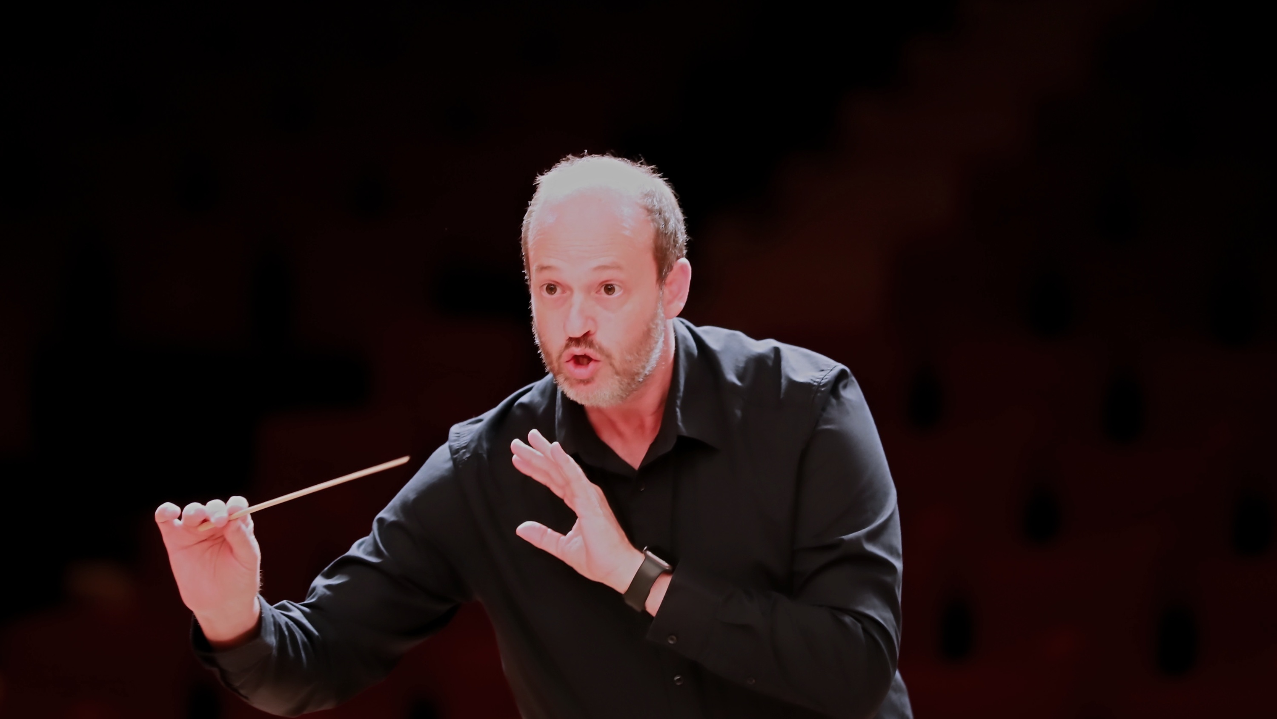
DANIELE CAMIZ
D I R E T T O R E D ’ O R C H E S T R A
BIO MEDIA
Daniele Camiz è un direttore d’orchestra italiano, fondatore e direttore musicale dell’Orchestra ICNT e direttore artistico della stagione concertistica I Concerti nel Tempio, attiva a Roma dal 2014. La sua attività è dedicata principalmente al grande repertorio sinfonico europeo, con particolare attenzione a Mozart, Beethoven e al repertorio classico-romantico.
Dopo gli studi pianistici e musicologici, si è formato in direzione d’orchestra presso la Escuela de Dirección Maestro Francisco Navarro Lara, conseguendo il diploma LRSM (Licentiate of the Royal Schools of Music) dell’Associated Board of the Royal Schools of Music (ABRSM) di Londra. Nel 2018 ha ottenuto la Batuta de Bronce al Concurso Internacional de Dirección de Orquesta 3.0.
Dal 2016 sviluppa con l’Orchestra ICNT un’intensa attività concertistica e numerosi progetti artistici. Tra questi, la Mozart Symphonies Challenge, dedicata all’esecuzione dell’intero repertorio sinfonico di Wolfgang Amadeus Mozart, propone un format originale nel quale prova aperta al pubblico, diretta streaming e concerto si svolgono nella stessa giornata, permettendo di condividere non solo il risultato finale, ma anche il processo di costruzione dell’interpretazione.
Collabora inoltre con la pianista Marcella Crudeli nel progetto Magisterium, dedicato ai giovani pianisti, partecipando alla selezione e alla valutazione dei solisti, alla progettazione artistica e alla direzione dei concerti con orchestra. Accanto all’attività orchestrale dirige dal 2015 il Coro Raro, ensemble vocale indipendente dedicato principalmente al repertorio a cappella.
Il suo lavoro pone al centro l’ascolto reciproco, la costruzione del suono d’insieme e la convinzione che la musica trovi la sua espressione più autentica quando riesce a coinvolgere musicisti e pubblico nello stesso percorso di scoperta.

